1.23
（2.1.13）梯度检验的实用技巧：
不要再训练中使用梯度检验，它只试用一调试。梯度检验不能与dropout同时使用。
第二门课主要讲了：
①理解业界构建深度神经网络应用最有效的做法；
②能够高效地使用神经网络通用的技巧，包括初始化、L2和dropout正则化、Batch归一化、梯度检验；
③能够实现并应用各种优化算法，例如mini-batch、Momentum、RMSprop和Adam，并检查它们的收敛程度；
④理解深度学习时代关于如何构建训练/开发/测试集以及偏差/方差分析最新最有效的方法；
⑤ 能够用TensorFlow实现一个神经网络；这就是第二课时讲的主要内容。
第三门课：本课程的很多内容都是首次作为教学内容，并且很多都源自我个人在构建和运营深度学习产品方面的经验。这门课也有两个“流程模拟器”，可以让你作为机器学习项目的领导者，练习如何决策。这会让你收获极其宝贵的“行业经验”，一般来说，这些经验可能要通过多年的工作积累才能得到。
在2周的学习之后，你会：
- 理解如何诊断机器学习系统中的错误
- 能够优先减小误差最有效的方向
- 理解复杂ML设定，例如训练/测试集不匹配，比较并/或超过人的表现
- 知道如何应用端到端学习、迁移学习以及多任务学习
很多团队浪费数月甚至数年来理解这门课所教授的准则，也就是说，这门两周的课可以为你节约数月的时间。
（3.1.1）为什么是机器学习（ML）策略：
当我们的深度学习神经网络对猫的图片识别率只有90%的时候，我们还想提高这个概率，那么我们就要对我们的深度神经网络做一些改进，下图例举出了我们可以从哪些方面做的改进!这些改进方向是以后我们做实验的时候可以改进的地方。
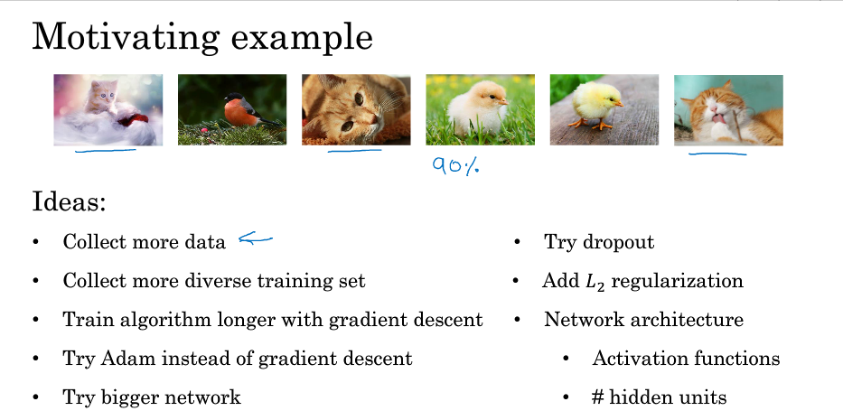
（3.1.2）正交化
①正交化指的就是通过不同的参数控制不同的东西，每个参数控制的方面比较单一。比如说：汽车的方向盘控制汽车的方向，油门可以控制速度，刹车也可以控制速度。这三个参数可以把我们想要汽车的一个状态分别给出自己最合适的参数，然后三个最合适的参数再和在一起，这样就得到了最优化的汽车行驶状态。相反，如果你汽车的状态一个参数控制多个变量的话，这样要想达到汽车的最好状态就比较难控制。
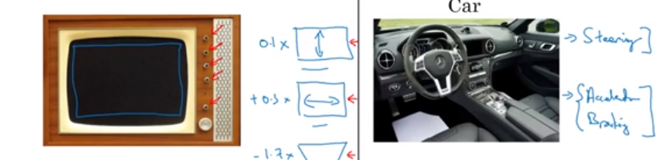
正交化的目的就是我们要找到我们的实验的问题，然后找到能解决问题对应的一些参数或者方法，不要因为有问题就乱改参数。
②一般我们遇见的四个问题及应对方法
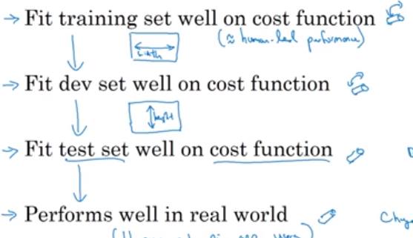
图 我们的系统容易出现四个问题
1，当我们的训练集出现问题：训练更大的网络或者切换到更好的优化算法（Adam）
2，当我们的系统在训练集上表现好，但是在开发集不行时：增大训练集，帮助你的学习算法更好的归纳开发集的规律。
3，当我们的系统在开发集好，但是在测试集不好：要有更大的开发集，因为这个时候可能开发集过拟合了。
4，当我们的系统在测试集好，但是无法给猫图片应用用户提供良好体验：我们应该改变开发集或者成本函数。因为如果根据某个成本函数，系统在测试集上做的很好，但是无法反应你的算法在现实世界的变现，意味着开发集分布设置不正确或者成本函数测量的指标不对。
（3.1.3）单一数字评估指标
在我们做实验的时候，要想达到一个较完美的结果，我们就要循环地编码，测试，修改。但是在修改前我们要知道我们的实验相比之前的实验有哪些改进或者后退，这就需要我们有一个对比参数。如下图，两个分类器A和B，A分类器的查准率是95%，查全率是90%，B分类器的查准率是98%，查全率是85%，我们无法通过这两个指标判断判断哪一个分类器较好，因为两个指标中，一个指标高，一个指标低。所以我们需要一个综合的指标来表示
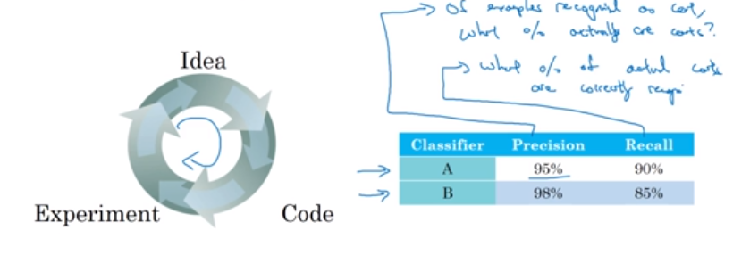
FI分数综合了查准率和查全率，把这两个的参数综合到一个参数上来表示。这样我们可以很直观地看到，明显A分类器要好些。
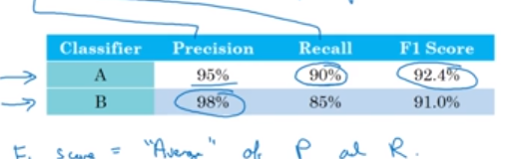
下面也是同样的道理
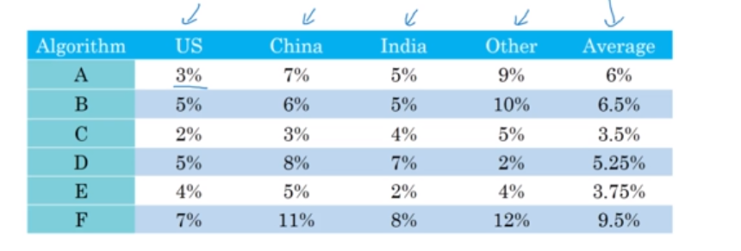
(3.1.4)满足和优化指标
就是说我们的系统性能不但要考虑上面说的指标，我们还要考虑运行时间，要在合理的运行时间内，让优化指标达到最大。这样选出来的分类器就是最好的。
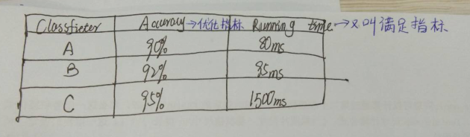
（3.1.5）训练/开发/测试集的划分
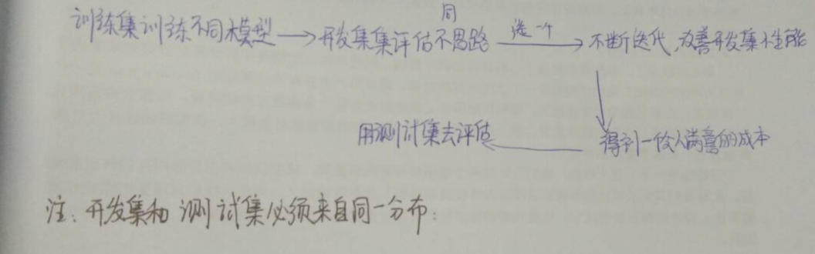
图是一个完整的训练集，开发集，测试集的一个流程
尽量让开发集和测试集的数据来自同一个分布。让我们一开始就瞄准我们的目标。
（3.1.6）开发集合和测试集合的大小
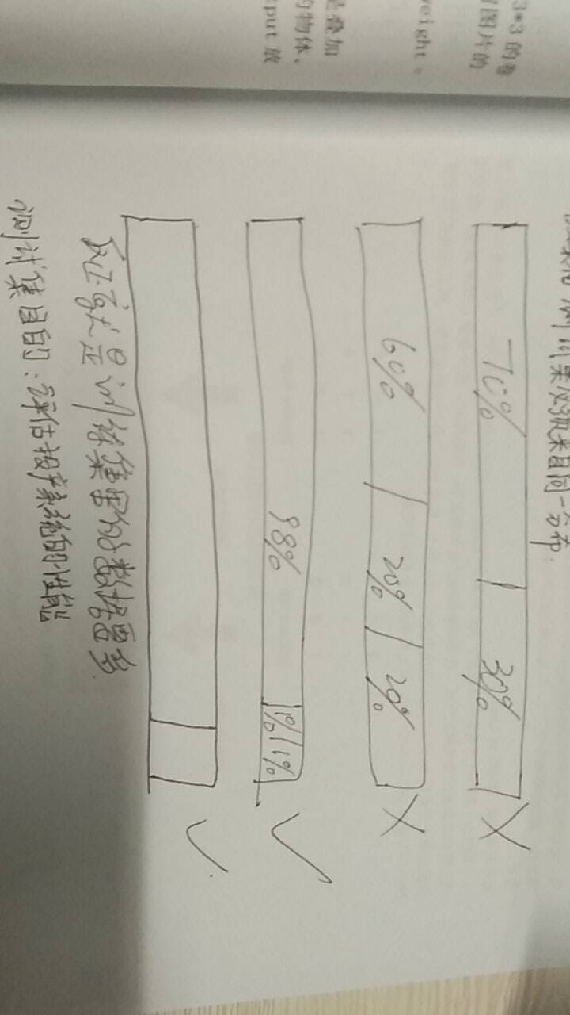
反正以前的三七分不合理了，现在我们都是把数据的很高比例放在训练集，把很少比例的数据放在测试集。因为就算我们的比例很小，但是我们的总量依然还是很大的。
（3.1.7）什么时候改变开发/测试集和指标
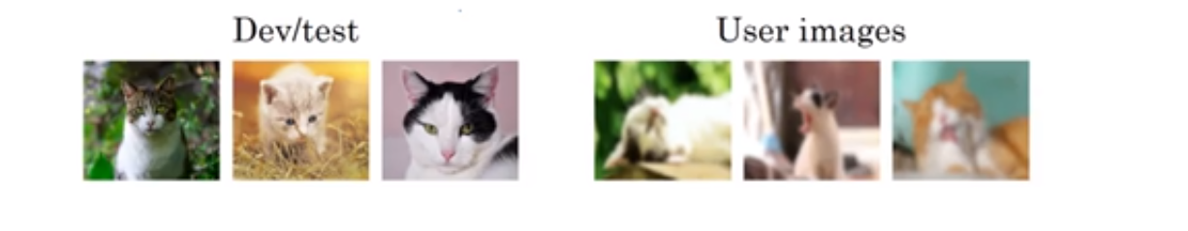
(3.1.8)为什么要和人类相比较
(3.1.9)可避免偏差

